**一、选择题**

1.ACD

2.ADE

**二、思考题**

**1.在附图所示的DemoServlet类的doGet方法中有HttpServletRequest和HttpServletResponse对象作为参数传入，请查阅资料说明这两个对象从何而来？**

HttpServletRequest对象代表客户端的请求，当客户端通过HTTP协议访问服务器时，HTTP请求头中的所有信息都封装在这个对象中，通过这个对象提供的方法，可以获得客户端请求的所有信息。HttpServletRequest继承自ServerletRequest接口，在该接口中定义了获取请求行、请求头和请求消息体的方法。

HttpServletResponse对象代表服务器的响应对象，这个对象中封装了向客户端发送数据、发送响应头、发送响应状态码的方法。

HttpServletRequest和HttpServletResponse的实际的类型是RequestFacade和ResponseFacade，这两个类属于Tomcat中的org.apache.catalina.catalina.connector包

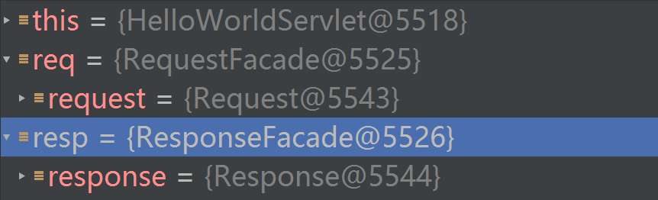

**2.在Web应用运行时对于DemoServlet类会创建多少个对象实例，当多个客户同时发起/add?inc=100的请求时，请思考变量sum和变量count是否会受到多并发的影响**

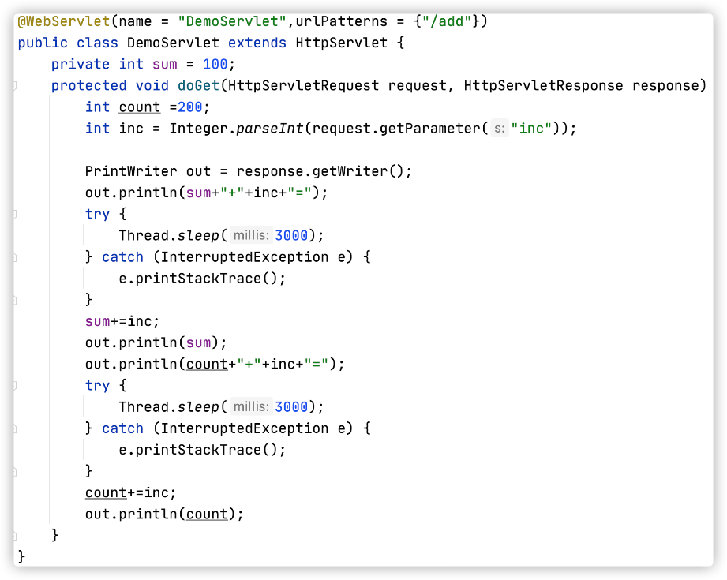

servlet是默认采用单实例，多线程的方式运行的，只要webapp被发布到web容器中的时候，servlet只会在发布的时候实例化一次，servlet在其生命周期中只有在将项目给转移或服务器stop的时候才会销毁，因此Web应用运行时，对于DemoServlet类只会创建一个对象实例，从发布到运行只存在一个servlet实例。

当请求到达时，servlet容器通过调度线程调度管理它下的线程池中等待执行的线程给请求者，当不同的线程在同一时刻访问同一个servlet的时候，虽然servlet的对象只有一个，但是由于是tomcat支持多线程的原因，每个客户端请求执行的servlet中的函数都是在自己所支配的那一小段线程中执行。

本题中，变量sum是全局成员变量，可能发生多线程同时访问该变量时，造成数据的不一致性，引起线程安全问题，而count属于局部变量，每次执行都会由自身的线程单独开辟空间，因此不会受到影响。

**三、编程题**

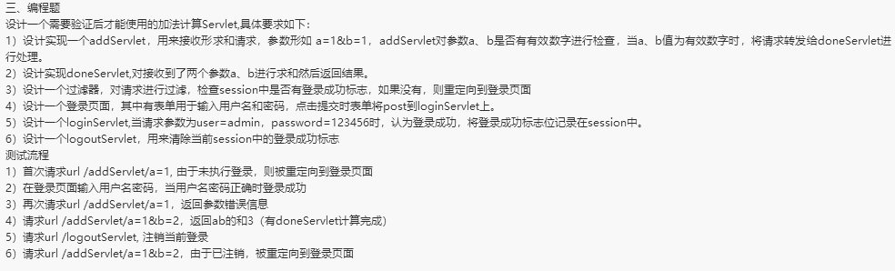

**1)addServlet实现**

addServlet用于对参数是否合法进行判断，若参数为有效数字，取得两个参数值，并将其转发给doneServlet处理，因此addServlet的实现如下：

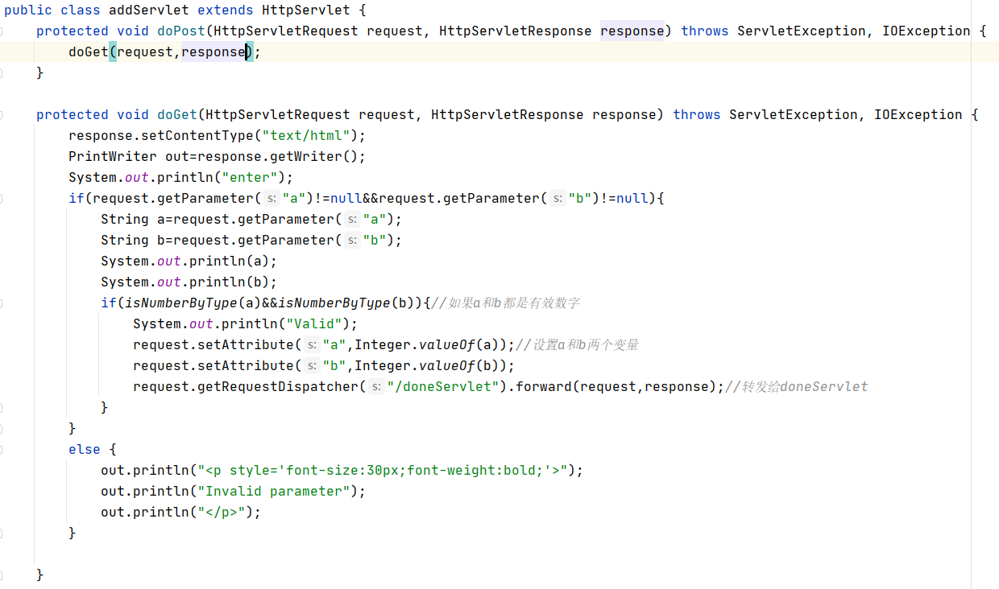

其中函数isNumberByType()用于判断数字是否是有效数字，实现方式：

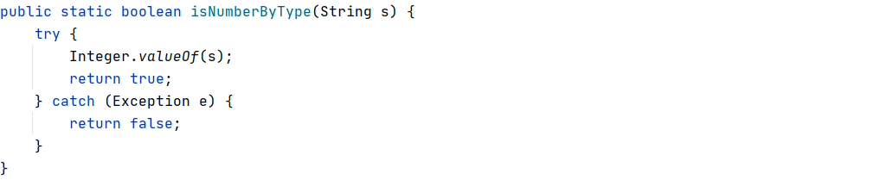

**2)doneServlet实现**

doneServlet用于求和并返回

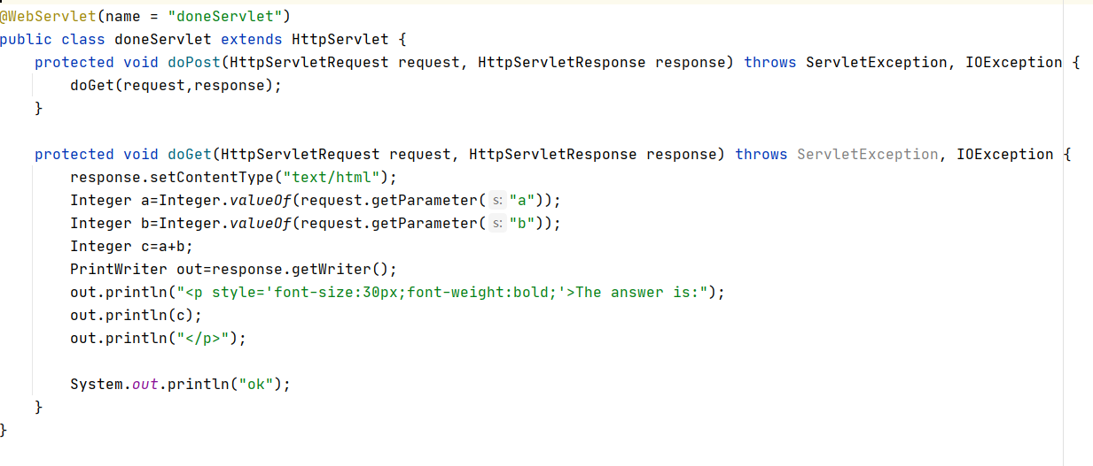

**3)过滤器实现**

过滤器用于检查当前session中是否有登录成功标志isLogin，没有则重定向到登录界面，这里我的登录界面是一个html文件，文件名为login.html，过滤器的默认设置时过滤所有/addServlet/*的URL，因此对于登录界面的URL，“/addServlet/Login”要进行筛选并放行

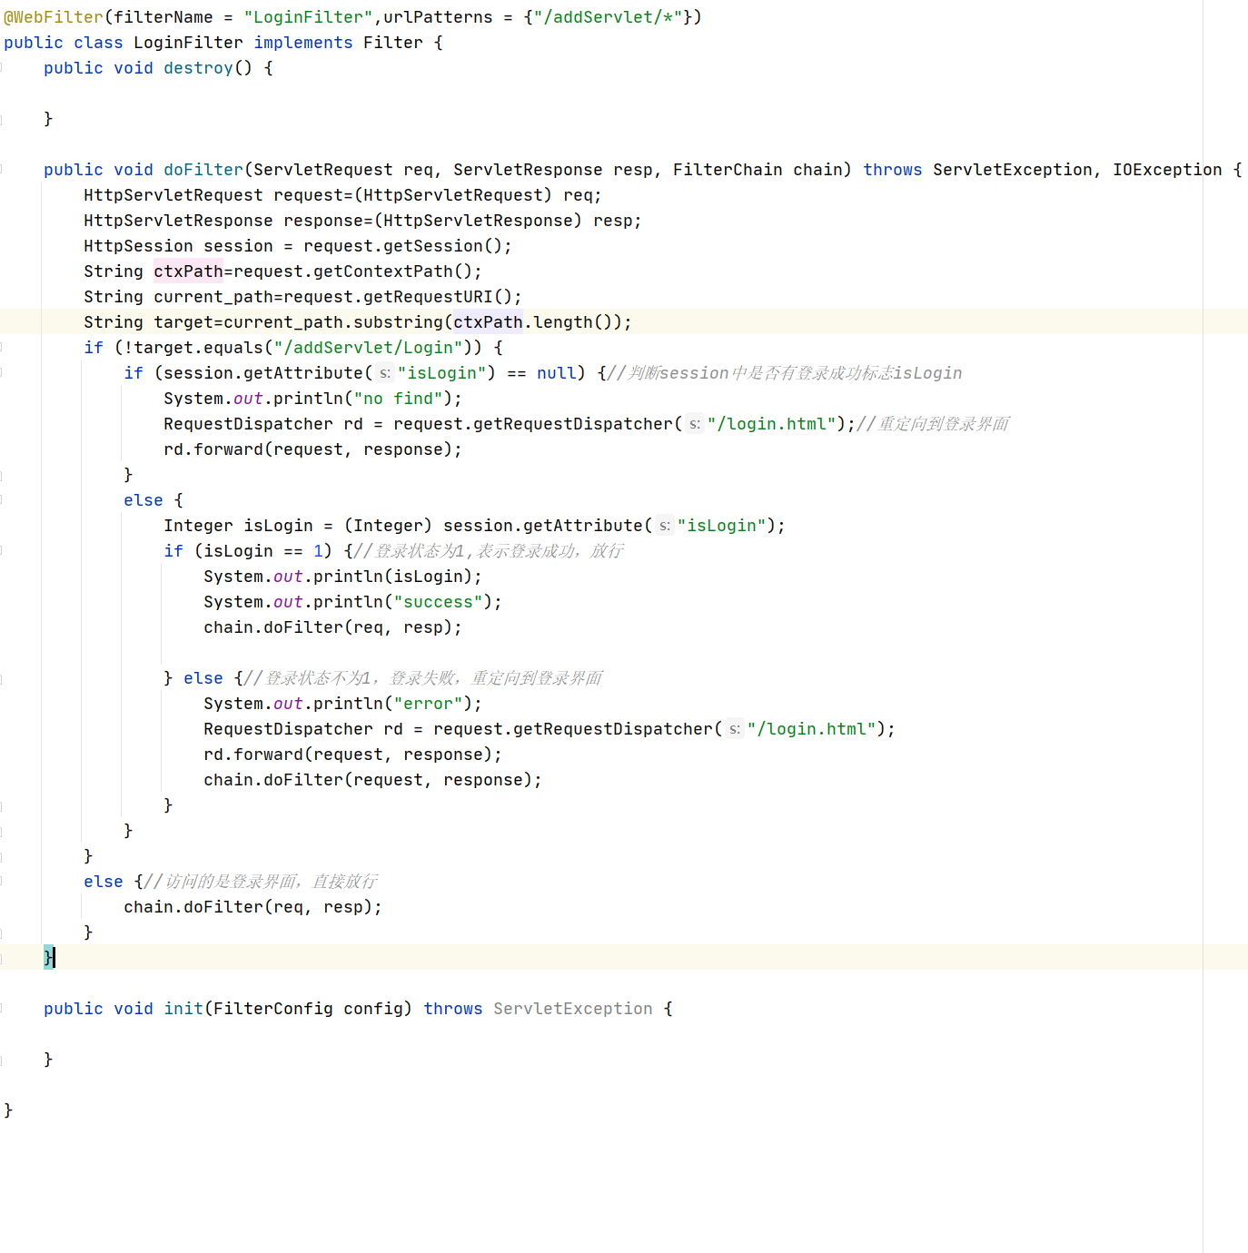

**3)登录表单界面**

表单做的很简单，没有特殊的css样式,内含一个表单，表单的方法设置为post，提交的地址为/Login，在web.xml中将/addServlet/Login路径配置为导向loginServlet

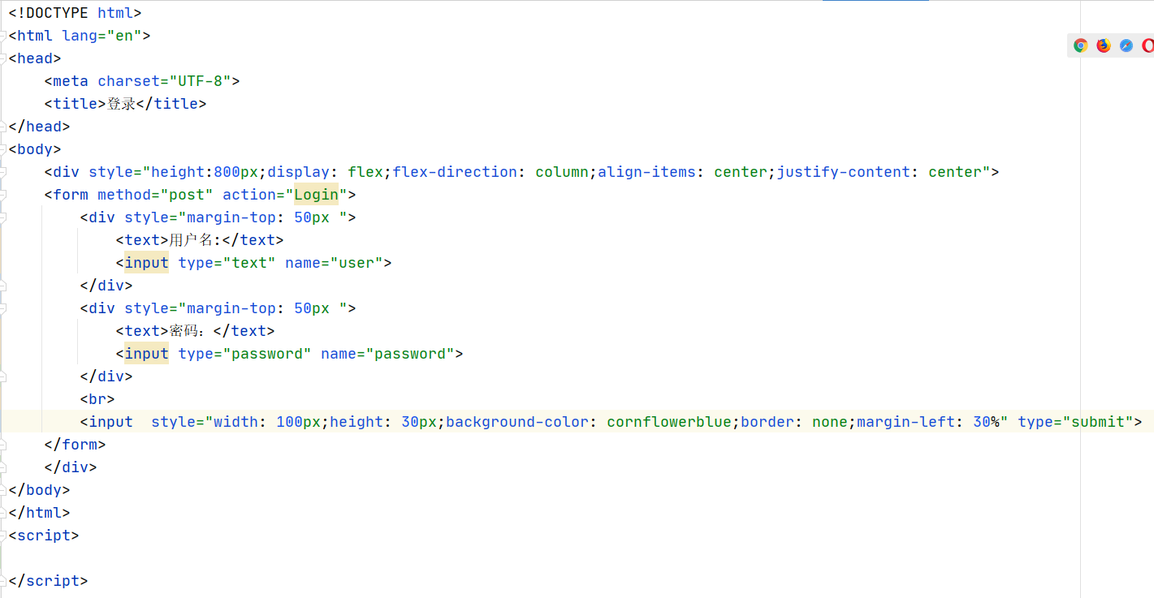

**3)loginServlet实现**

loginServlet用于接收表单，并判断用户名和密码是否正确，若正确则将session中的IsLogin值置为1，代表登录成功。

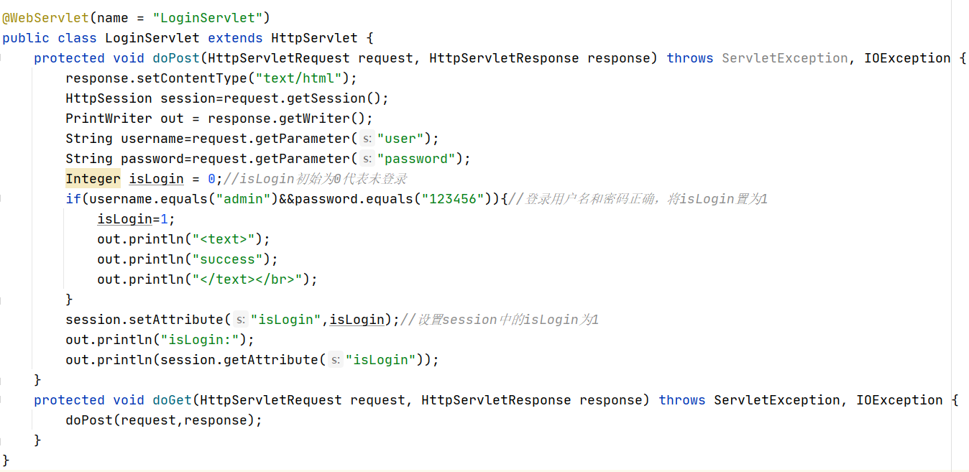

**3)logoutServlet实现**

将session中的isLogin标志删除

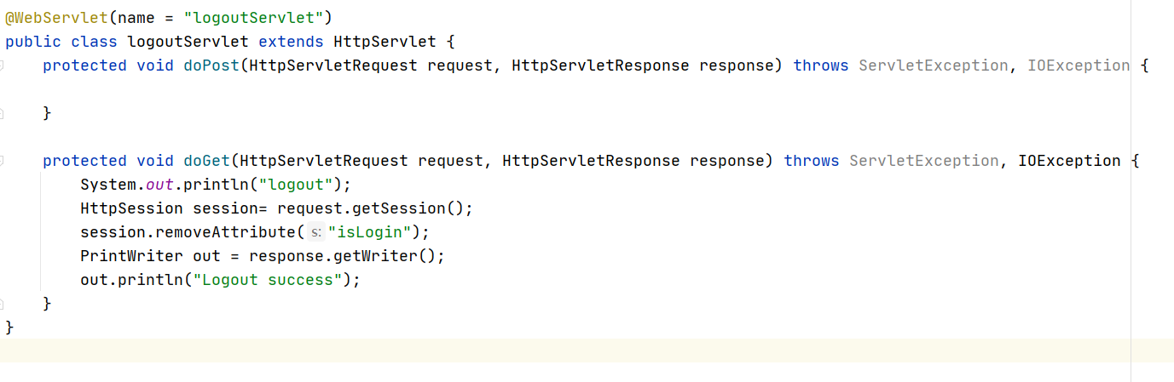

**测试截图:**

1.访问url/addServlet/?a=1，由于未登录，重定向到登录界面

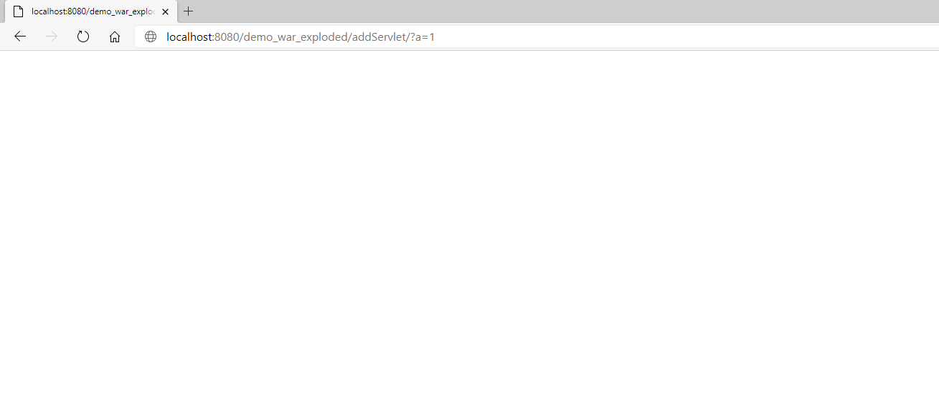

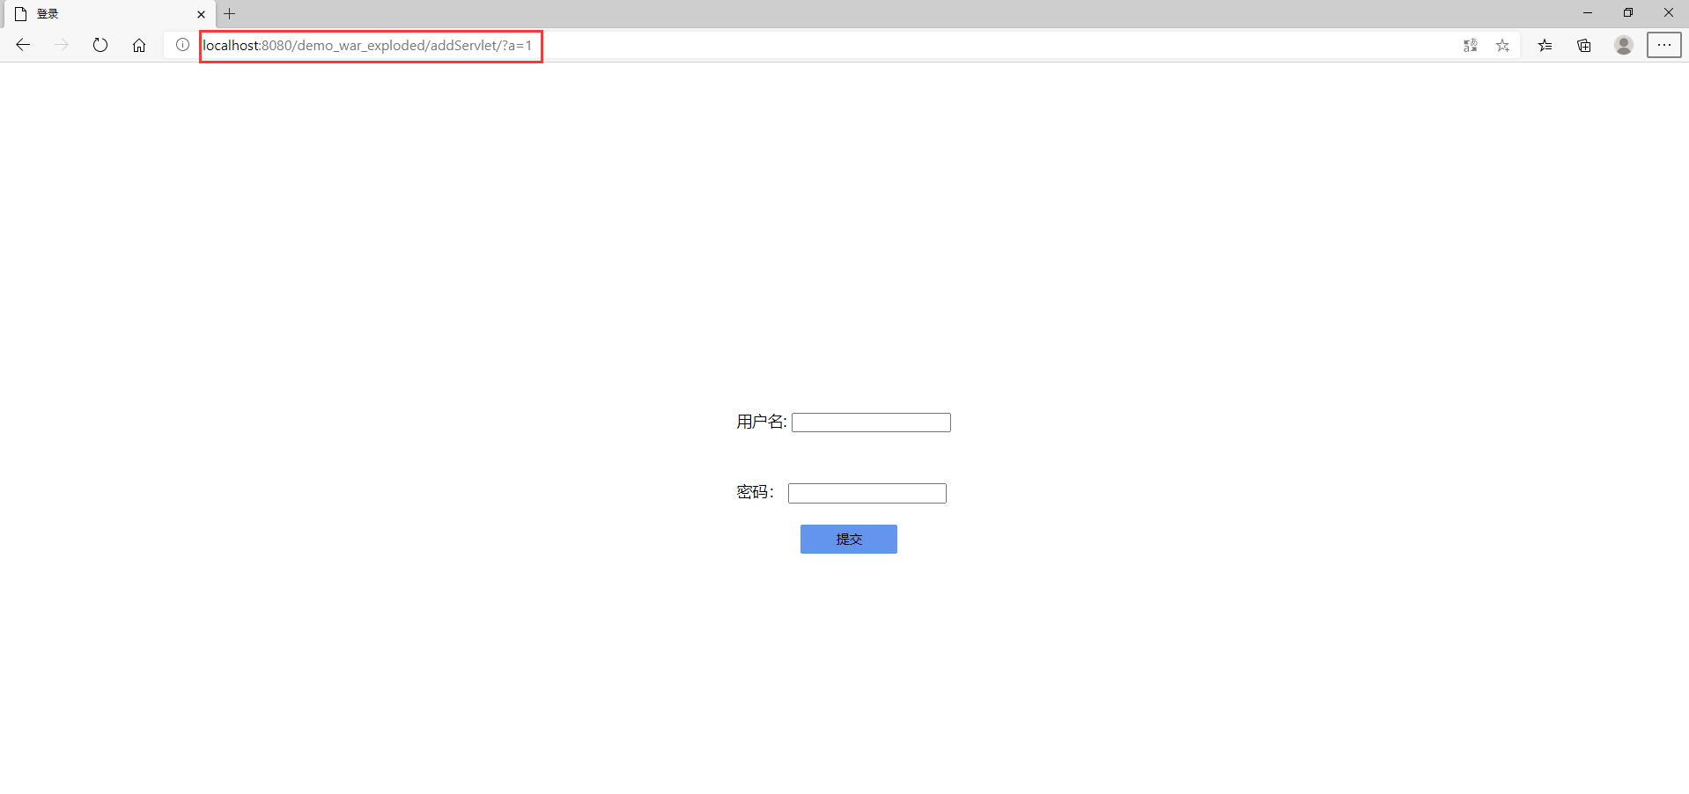

2.输入用户名admin和密码123456，显示登录成功

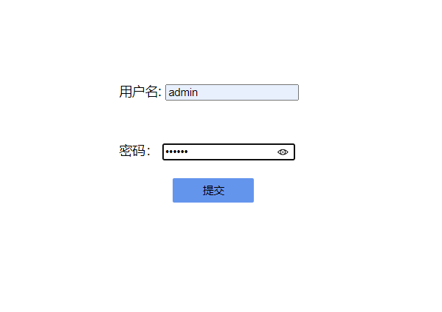

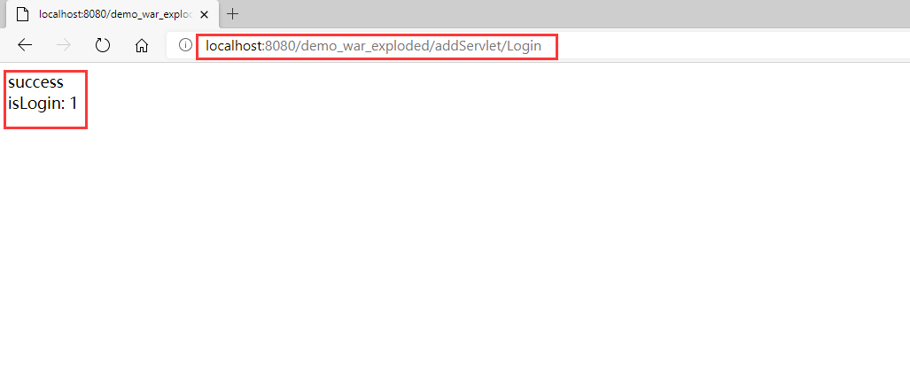

3.再次请求url/addServlet/?a=1,，返回参数错误信息

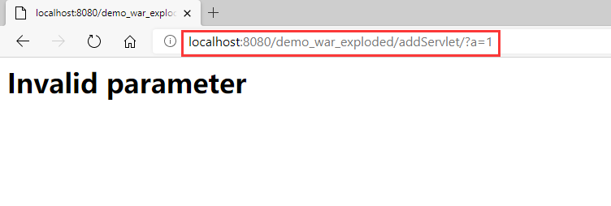

4.请求url/addServlet/?a=1&b=2，由doneServlet计算并返回结果

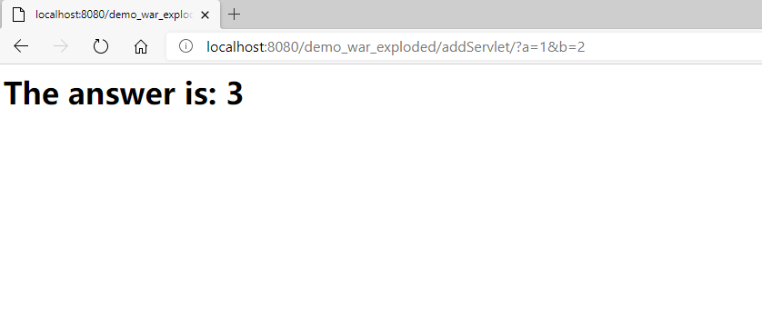

5.请求url/logoutServlet注销

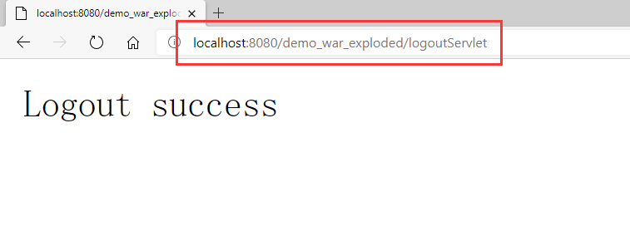

6.再次请求url/addServlet/?a=1&b=2，由于已经注销登录，因此将再次重定向到登录界面

